UNIVERSIDADE FEDERAL DE RONDONÓPOLIS
PRÓ-REITORIA DE ENSINO DE PÓS-GRADUAÇÃO E PESQUISA
DIRETORIA DE PESQUISA
GERÊNCIA DE INICIAÇÃO CIENTÍFICA E TECNOLÓGICA

BERNARDO DE OLIVEIRA VERGARA

RELATÓRIO PARCIAL

ANÁLISE DA COMPLETUDE DAS FICHAS DE NOTIFICAÇÃO
DAS ARBOVIROSES NO ESTADO DO MATO GROSSO

Relatório Parcial apresentado à Universidade Federal de Rondonópolis, Pró-Reitoria de Ensino de Pós-graduação e Pesquisa, Programa Institucional de Iniciação Científica e de Iniciação em Desenvolvimento Tecnológico e Inovação, sob orientação do Prof. Dr. Djalma Adão Barbosa Júnior / Faculdade de Ciências Aplicadas e Políticas / Universidade Federal de Rondonópolis.

RONDONÓPOLIS
2026

01 – INTRODUÇÃO
As arboviroses integram o conjunto das Doenças Tropicais Negligenciadas (DTN), categoria que reúne enfermidades de impacto predominante sobre populações pobres e vulneráveis em regiões tropicais, subtropicais e países em desenvolvimento (Hotez et al., 2007; LaBeaud, 2008). Originalmente classificadas como "outras doenças" no escopo dos Objetivos de Desenvolvimento do Milênio, essas enfermidades foram progressivamente incorporadas à nomenclatura da Organização Mundial da Saúde (OMS), que atualmente reconhece cerca de 25 condições nesse grupo (Hotez et al., 2020; WHO, 2025).
No contexto brasileiro, as principais arboviroses de interesse em saúde pública são dengue, chikungunya e zika. Inseridas no espectro das DTN, essas doenças apresentam ampla distribuição no território nacional, com padrões de endemicidade variados e impactos expressivos sobre populações socioeconomicamente vulneráveis (Martins-Melo et al., 2018). A vigilância epidemiológica dessas enfermidades é operacionalizada sobretudo pelo Sistema de Informação de Agravos de Notificação (SINAN), principal instrumento nacional de coleta e processamento de dados sobre doenças de notificação compulsória (Brasil, 2007). A qualidade das informações registradas nesse sistema é condição indispensável para o planejamento de políticas públicas, a alocação de recursos e a adoção de medidas efetivas de prevenção e controle das DTN (Chiavegatto, 2015).
A completude (ou completitude) é um atributo da análise da qualidade dos dados, referente ao grau em que registros apresentam valores preenchidos ou não nulos (Correia et. al., 2014, p.4468). A análise deste atributo é fundamental para assegurar a confiabilidade das investigações epidemiológicas e para orientar, de maneira adequada, o planejamento e a tomada de decisões em saúde pública.
No contexto brasileiro, a avaliação da qualidade dos dados produzidos pelos sistemas de informação em saúde (SIS) não ocorre de forma sistemática ou segundo um plano de monitoramento padronizado pelo Ministério da Saúde. Como consequência, as iniciativas de análise e controle da qualidade desses dados tendem a ser pontuais e pouco articuladas entre si. (Lima et al., 2009, p. 2096). Essa lacuna no monitoramento sistemático da qualidade dos dados é particularmente preocupante no contexto das DTN, doenças que já sofrem historicamente com subnotificação e invisibilidade nas agendas de saúde pública.
Diante deste contexto, a presente pesquisa visa realizar a análise da completude dos dados das fichas de notificação (FN) SINAN referentes às arboviroses. Busca-se identificar o panorama atual da qualidade da informação disponível sobre essas enfermidades, os principais desafios enfrentados na coleta e registro de dados, e as estratégias propostas ou implementadas para aprimoramento da completude das informações, contribuindo assim para o fortalecimento da vigilância epidemiológica das arboviroses no estado.
Para tanto, foram realizadas as atividades de revisão de literatura, exploração das tecnologias a serem utilizadas (R, python e bancos de dados), assim como foi realizada a obtenção dos dados para análise. E posteriormente foi realizada a análise da completude das variáveis: “escolaridade”, “se gestante”, “raça/cor” e “sexo”, e idade.

02 – METODOLOGIA
Para a revisão de literatura foi realizada nas plataformas de indexação de publicações acadêmicas SciELO (Scientific Electronic Library Online), Portal de Periódicos da CAPES (Coordenação de Aperfeiçoamento de Pessoal de Nível Superior) e Google Scholar. A estratégia de busca adotou os descritores "completude" ou "completitude", optando-se deliberadamente por esse enfoque específico sobre um atributo particular da qualidade de dados, em detrimento de uma abordagem mais ampla sobre qualidade de dados em geral.
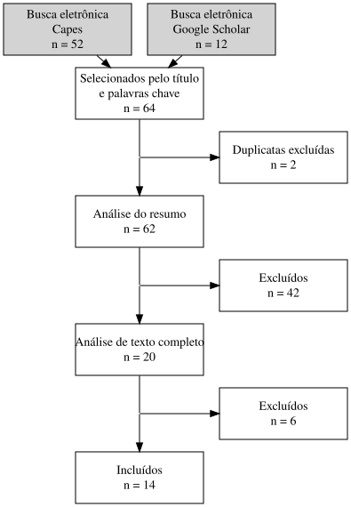
Figura 1: Fluxograma do processo de revisão de literatura

A escolha por focar exclusivamente na completude justifica-se pela relevância deste indicador como base fundamental para a avaliação da qualidade dos sistemas de informação em saúde. A completude representa o primeiro requisito para que os demais atributos de qualidade possam ser adequadamente avaliados, uma vez que dados ausentes ou não preenchidos impedem análises subsequentes de consistência, oportunidade e validade das informações (Romero; Cunha, 2006, 2007).
Após a busca inicial com os descritores mencionados, foi realizada a seleção manual dos estudos, aplicando-se critérios específicos de inclusão e exclusão. Foram incluídos exclusivamente os estudos que abordavam a completude de dados relacionados às DTN devido a pouca literatura em específico referente às arboviroses abordadas.
Assim, excluindo estudos sobre outras condições de saúde não classificadas como DTN: infecções sexualmente transmissíveis (ISTs), a violência interpessoal e autoprovocada, acidentes de trabalho, assim como outras doenças (como: febre amarela, febre tifóide, coqueluche, hepatite e meningite). Além disso, também foram excluídos os estudos sobre qualidade de dados que não realizavam análise da completitude.

Estudos selecionados na revisão de literatura
Autor(es) | Título | Agravo | Ano
Moreira; Maciel | Completude dos dados do Programa de Controle da Tuberculose no SINAN no Estado do Espírito Santo | Tuberculose | 2008
Malhão; Codennoti; Oliveira | Avaliação da completitude do SINAN da Tuberculose, Brasil, 2001-2006 | Tuberculose | 2010
Barreto; Braga; Andrade | Avaliação da completitude dos registros de dengue: estudo exploratório das notificações compulsórias | Dengue | 2012
Rosa et al. | Análise da completude do grau de incapacidade em hanseníase da Regional de Saúde de Rondonópolis/MT | Hanseníase | 2016
Gonçalves | Completitude das variáveis dos casos novos de hanseníase no SINAN | Hanseníase | 2017
Canto et al. | Completude dos registros de tuberculose no SINAN em Santa Catarina, 2007-2016 | Tuberculose | 2020
Marques; Siqueira; Portugal | Avaliação da não completude das notificações compulsórias de dengue registradas por município de pequeno porte no Brasil | Dengue | 2020
Silva; Andrade; Arcoverde | Completude do SINAN em Tuberculose no estado do Paraná, 2008-2017 | Tuberculose | 2020
Andrade | Completitude do sistema de informação sobre tuberculose no Município de Parnamirim/RN | Tuberculose | 2021
Busatto; Dotta; Jarczewski | Completude dos dados do SINAN de tuberculose de pessoas privadas de liberdade do Rio Grande do Sul | Tuberculose | 2022
Silva Júnior et al. | Completude insatisfatória dos registros de enfermeiros nos prontuários dos usuários com tuberculose | Tuberculose | 2022
Damásio; Barbosa; Sesana | Completude do SINAN em tuberculose: estudo ecológico do período de 2010 a 2019 no Distrito Federal | Tuberculose | 2023
Silva | Completude dos Dados de Tuberculose no Sistema de Informação em Saúde — uma Revisão Integrativa | Tuberculose | 2023
Mayer; Nishida | (In)completude das notificações de dengue no sistema de informação de agravos de notificação | Dengue | 2024
Quadro 1: Estudos selecionados na revisão de literatura sobre completude das DTNs pelo SINAN

A análise da completude, por sua vez, foi desenvolvida com a linguagem de programação R (R Core Team, 2025) com a utilização do editor de código Visual Studio Code. Adotando os processos de: importação, tidy (limpeza e processamento), transformação, visualização e modelagem, conforme Wickham e Grolemund (2016), para a produção da análise. Deste modo a importação e pré-processamento dos dados foram realizadas com o R juntamente ao uso do pacote microdatasus (Saldanha; Bastos; Barcellos, 2019) o qual importa do banco de dados SINAN disponibilizados pelo DataSUS.
Com isso foram analisadas as completudes das variáveis: “escolaridade” (essencial), “raça/cor”(essencial), “se gestante”(obrigatória), e “sexo”(obrigatória), e idade (obrigatória), considerando como valores nulos: os campos não preenchidos; aqueles registrados como “ignorado”; e os marcados como “não se aplica”. Este último foi tratado como nulo apenas nos casos em que o campo deveria ter sido devidamente preenchido, mas foi incorretamente registrado como “não se aplica”.
Tendo em vista que os campos de preenchimento se classificam em variáveis-chave, obrigatórias e essenciais, destaca-se que as variáveis-chave e as obrigatórias são indispensáveis para a inclusão da ficha no sistema. Por sua vez, as variáveis essenciais, embora relevantes para o cálculo de indicadores, não impedem o registro da ficha quando não preenchidas.
Ainda assim, a existência do preenchimento como “ignorado” ou “não se aplica” em algumas variáveis obrigatórias como sexo e se gestante, em alguns casos, é possível analisar a incompletude. Além disso, a variável idade foi utilizada como variável de controle, a medida em que não apresenta possibilidade de preenchimento nulo, “ignorado” ou “não se aplica”, de modo que qualquer variação de completude pode ser considerada uma falha no sistema de registro ou do banco de dados.
O período analisado abrange todos os anos disponíveis no SINAN para cada agravo: de 2010 a 2025 para dengue, de 2015 a 2025 para chikungunya e de 2016 a 2025 para zika, refletindo as datas de início de notificação compulsória de cada doença no sistema. Os resultados foram expressos em tabelas e em percentual e visualizados por meio de gráficos de linha, permitindo a identificação de tendências temporais e a comparação entre variáveis dentro de cada agravo.
Ressalta-se que, neste trabalho, a qualidade dos dados é apresentada pela perspectiva da incompletude, ou seja, pelo percentual de registros ausentes, nulos ou incorretamente preenchidos em relação ao total de notificações. Desse modo, quanto maior o índice de incompletude, menor a qualidade do preenchimento da variável analisada. Por fim, para a classificação dos resultados obtidos, adotou-se o escore proposto por Romero e Cunha (2006-2007): excelente (≤ 5%); bom (5% a 10%); regular (10% a 20%); ruim (20% a 50%); e muito ruim (> 50%). As análises foram realizadas de forma separada para cada arbovirose e, também, de maneira agregada entre elas.

03 - RESULTADOS PARCIAIS
A análise da completude dos dados registrados no Sistema de Informação de Agravos de Notificação (SINAN) para as três arboviroses de notificação compulsória: dengue, chikungunya e zika, revelou padrões distintos entre as variáveis investigadas, com variações expressivas ao longo do tempo.
De modo geral, os resultados indicam que a variável idade apresentou completude de 100%, conforme o previsto, sendo precedida pela variável de sexo e a qual apresentou incompletude a próxima de zero em todos os anos e para as três arboviróses analisadas, comportamento compatível com o caráter mandatório desses campos no sistema. A variável idade, por não apresentar variações ou inconsistências, indicou a ausência de falhas pontuais no sistema de registro ou na base de dados.
Por sua vez, as variáveis essenciais: escolaridade e raça/cor, apresentaram, assim como a literatura descreve (Andrade, 2021; Damásio; Barbosa; Sesana, 2023; Malhão; Codennoti; Oliveira, 2010; Marques; Siqueira; Portugal, 2020; Silva; Andrade; Arcoverde, 2020), os maiores índices de incompletude, com trajetórias oscilantes ao longo do período analisado, A variável gestante, embora obrigatória, também registrou incompletude não nula em alguns períodos, o que pode estar associado ao preenchimento das opções "ignorado" ou "não se aplica".

3.1 - Dengue
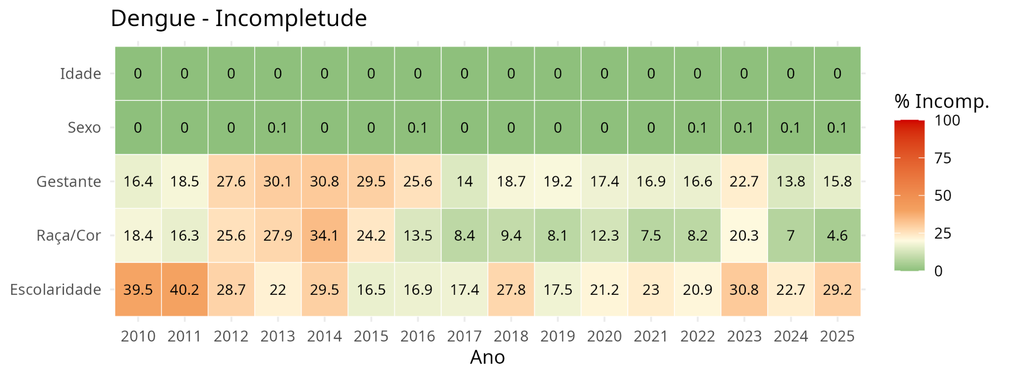
Tabela 1: Tabela de incompletude das variáveis — SINAN-DENGUE (2010–2025). Fonte: DataSUS/SINAN. Elaboração própria.

Para a dengue, os dados analisados compreendem o período de 2010 a 2025. A variável escolaridade apresentou os maiores índices de incompletude ao longo de toda a série histórica, atingindo 40% (ruim) no início do período (2010–2011) e mantendo-se em patamares elevados mesmo após redução. Observa-se uma queda expressiva entre 2011 e 2013, seguida de nova elevação em 2014, e posterior estabilização em torno de 17–22% (regular-ruim) nos anos seguintes. Em 2023 e 2025, a incompletude da escolaridade voltou a crescer, alcançando cerca de 31% e 29% (ruim), respectivamente, sugerindo deterioração recente na qualidade desse campo.
A variável raça/cor apresentou incompletude teve uma elevação da incompletude nos anos iniciais de 18,4% em 2010, com escore “regular”, para 34,1% em 2014, atingindo o escore “ruim” com tendência de redução progressiva ao longo do período, chegando a obter escore bom que é observada a partir de 2016, observa-se queda consistente para patamares em torno de 8–13% (bom-regular), tendo um brusco aumento em 2024, atingindo 20,3 (ruim) de incompletude e por fim tendo uma diminuição em 2024 para 7% (bom) obtendo percentil de 4,6% (excelente) em 2025. Essa trajetória de melhoria pode estar associada a iniciativas de qualificação do registro ou à maior conscientização dos profissionais de saúde quanto à importância da variável para fins epidemiológicos (Andrade, 2021; Canto et al., 2020; Marques; Siqueira; Portugal, 2020; Silva; Andrade; Arcoverde, 2020).
A variável gestante manteve incompletude entre 15% e 30% ao longo de quase toda a série, sem apresentar tendência clara de melhoria, o que indica dificuldades persistentes no preenchimento desse campo, apresentando gradativo aumento da incompletude de 2010 a 2014, de regular a ruim (16,4% a 30,1%), seguido de uma redução até 2017 de ruim a regular novamente (30,1% a 14%). Em sequência outro aumento de 2017 a 2019 permanecendo em regular (de 14% a 19,2%), seguido de um decréscimo até 2022 (16,6%) e um grave aumento em 2023 (22,7%) seguido de posterior estabilização. Sexo e idade permaneceram com incompletude próxima de zero em todos os anos.
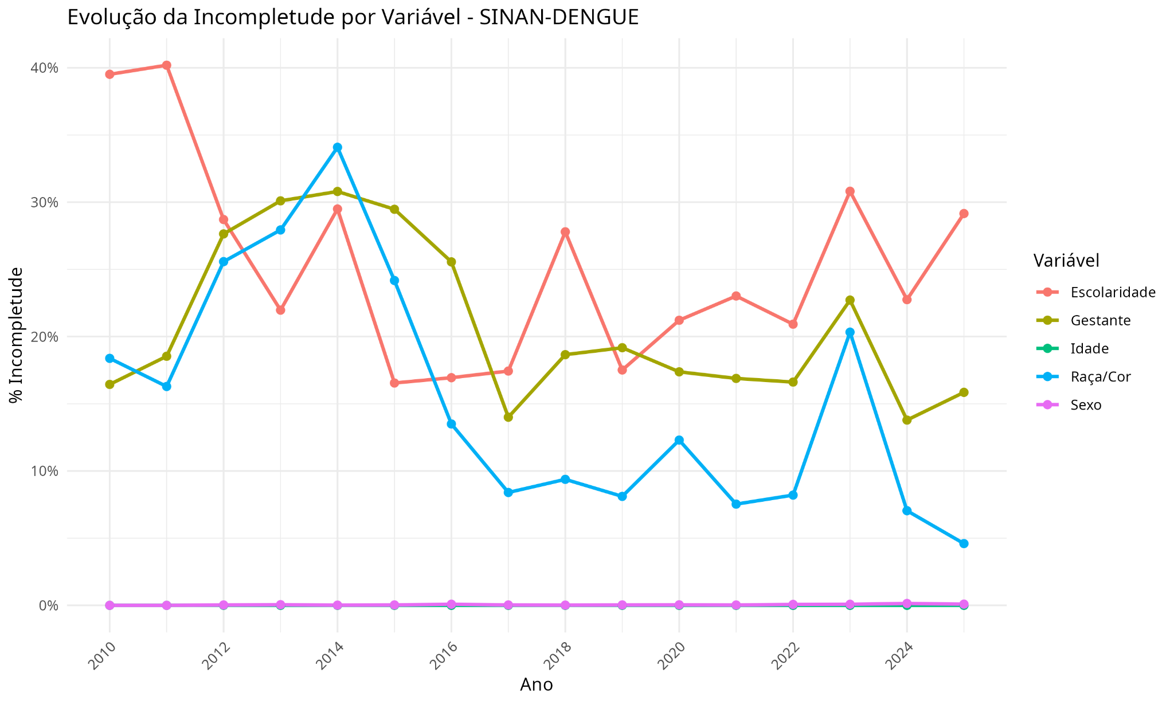
Figura 2: Evolução da incompletude por variável — SINAN-DENGUE (2010–2025). Fonte: DataSUS/SINAN. Elaboração própria.

3.2 - Chikungunya
O banco de dados do SINAN para chikungunya abrange o período de 2015 a 2025. A escolaridade foi, novamente, a variável com maior incompletude, atingindo seu pico máximo em 2018, com aproximadamente 46,9% (ruim). Antes desse pico, os índices já eram elevados, de 26,7% (ruim) em 2015 e 18% (regular) em 2016, e após 2018 observa-se redução, estabilizando-se com escore “regular” entre 13% e 20% nos anos subsequentes. Em 2024, há nova elevação para 28,2% (ruim), seguida de queda para 20,3% (ruim) em 2025.
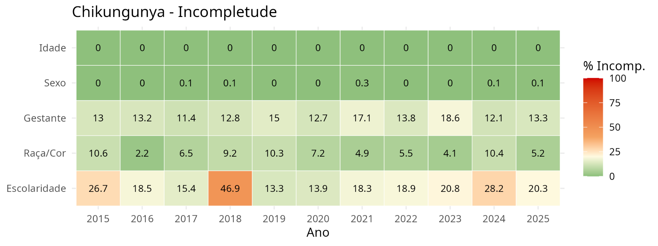
Tabela 2: Tabela de incompletude das variáveis — SINAN-CHIKUNGUNYA (2015–2025). Fonte: DataSUS/SINAN. Elaboração própria.

A variável raça/cor apresentou incompletude entre 2,2% (excelente) e 10,6% (bom) ao longo do período, sem tendência clara de melhoria ou piora, oscilando de forma irregular, mantendo-se predominantemente no escore “bom”. A variável “gestante” manteve-se em torno de 11,4-18,6% com escore “bom”, apenas com leve aumento em 2023 (18,6%) e posterior estabilização.
Sexo e idade permaneceram com incompletude negligenciável na série.
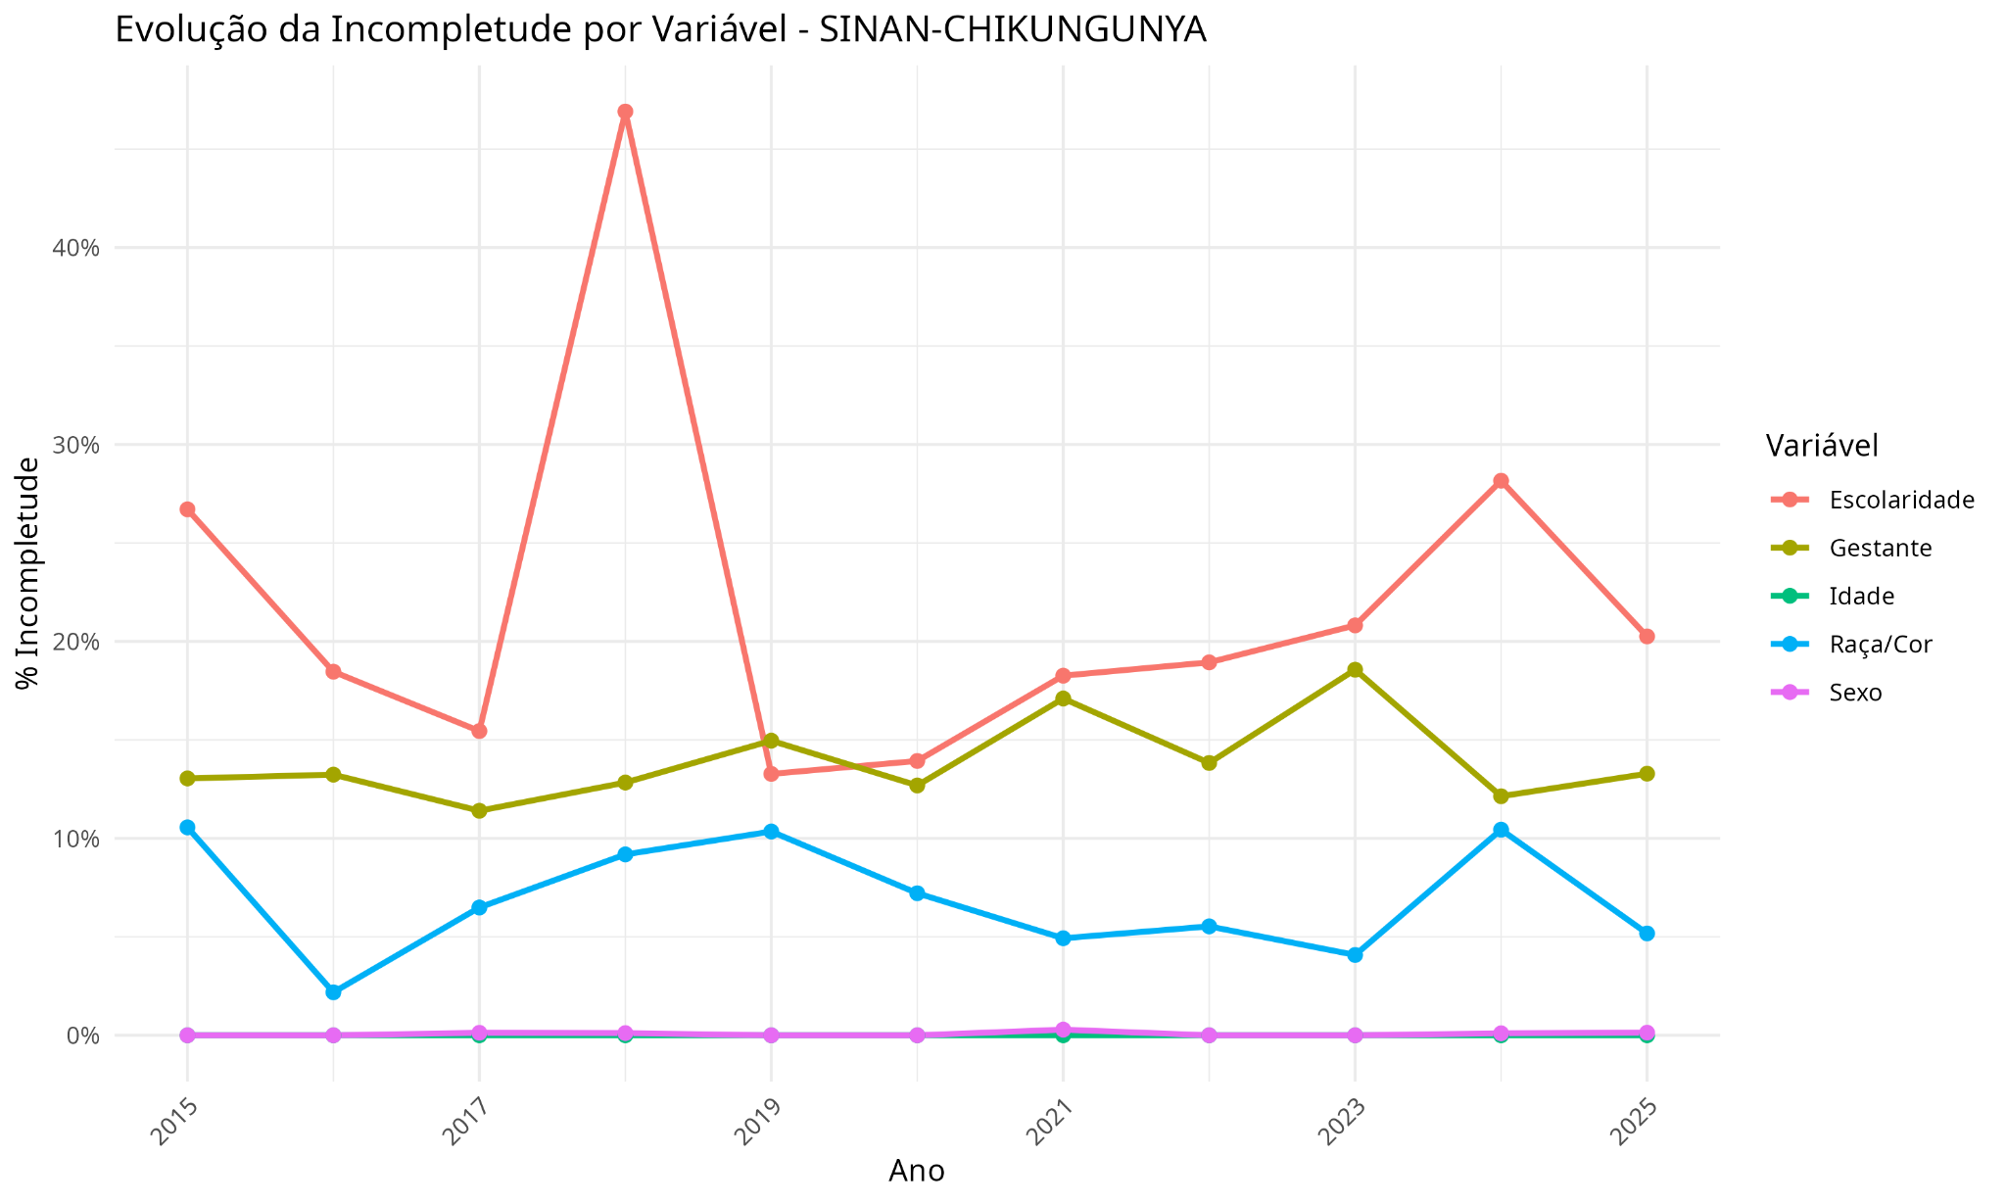
Figura 3: Evolução da incompletude por variável — SINAN-CHIKUNGUNYA (2015–2025). Fonte: DataSUS/SINAN. Elaboração própria.

O pico de incompletude da escolaridade em 2018 pode estar relacionado à sobrecarga dos serviços de saúde no contexto de epidemia, quando o volume elevado de notificações tende a comprometer a qualidade do preenchimento das fichas, assim como o estudo de Andrade (2021, p. 35) também evidência no caso da tuberculose para a mesma variável (escolaridade) e no mesmo período uma queda da completude de 66,67% em 2017 para 28,45% em 2018, respectivamente 33,33% e 71,55% de incompletude, passando o escore de “ruim” para “muito ruim”.
Outros autores fornecem a explicação epidemiológica correlacionando o volume elevado de casos sobrecarrega as equipes, levando-as a negligenciar campos considerados "burocráticos" ou não obrigatórios (Marques; Siqueira; Portugal, 2020; Rodrigo Mayer, 2024; Silva; Andrade; Arcoverde, 2020).

3.3 - Zika
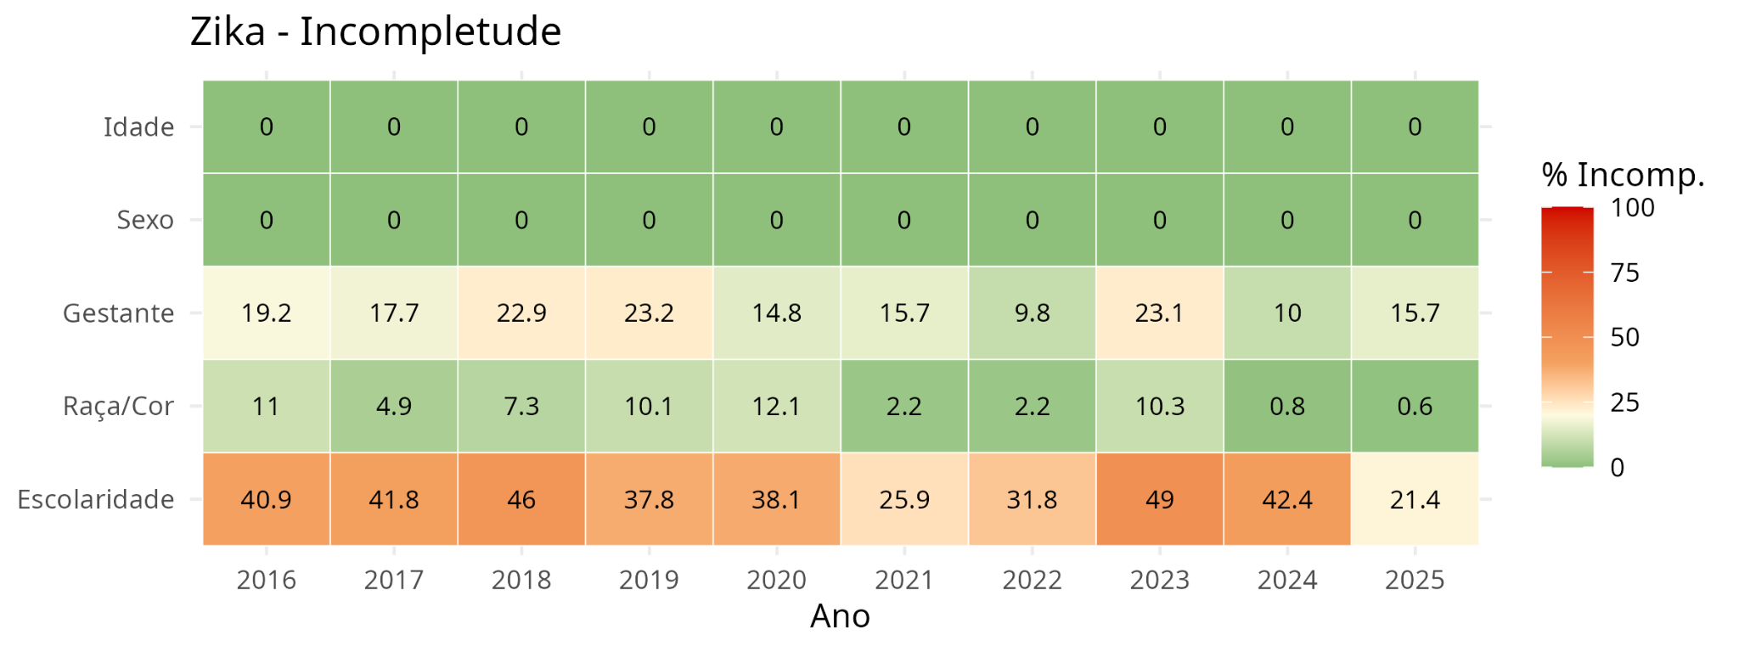
Tabela 3: Tabela de incompletude das variáveis — SINAN-ZIKA (2016–2025). Fonte: DataSUS/SINAN. Elaboração própria.

Os dados de zika no SINAN cobrem o período de 2016 a 2025, tendo em vista que a doença foi identificada no Brasil apenas em 2015 e passou a compor o sistema de notificação a partir do ano seguinte. A escolaridade apresentou os maiores índices de incompletude entre as três doenças analisadas, variando entre 21,4% e 49%, com escore entre “regular” e “ruim” ao longo do período. Os valores mais elevados foram registrados em 2018 (46%, ruim) e 2023 (49%, ruim), enquanto os menores índices foram observados em 2021 (25,9%, ruim) e em 2025, em que a incompletude recuou para 21,4% (ruim), sugerindo melhoria mais recente.
A variável gestante oscilou entre 14,8% e 23,2%, com picos em 2018–2019 e em 2023 (22,9%, 23,2% e 23,1%, respectivamente). Embora seja uma variável de relevância epidemiológica especialmente elevada no contexto da zika, dada a associação da doença com a síndrome congênita, os índices de incompletude observados indicam lacunas significativas no registro dessa informação.
A variável raça/cor apresentou incompletude entre 0,5% (excelente) e 10,3% (bom-regular), com trajetória irregular, tendo como menor escore: “regular”, pontualmente nos anos: 2016 (11%), 2019 (10,1%), 2020 (12,1%) e 2023 (10,3%). Enquanto sexo e idade permaneceram com incompletude igual de zero.
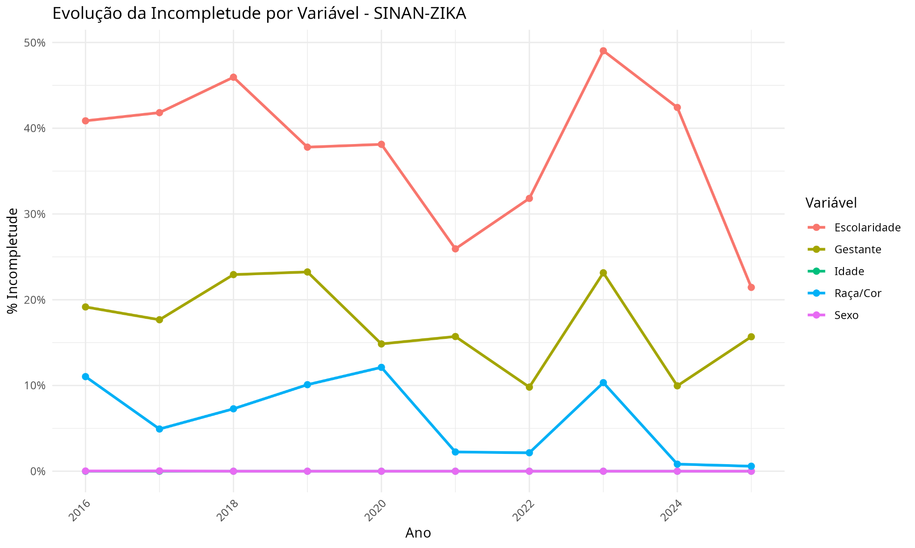
Figura 4: Evolução da incompletude por variável — SINAN-ZIKA (2016–2025). Fonte: DataSUS/SINAN. Elaboração própria.

3.4 - Síntese comparativa
Comparativamente entre as três arboviroses, é possível identificar tanto padrões comuns quanto diferenças relevantes no perfil de incompletude das variáveis analisadas. Em todas as doenças, a escolaridade apresentou consistentemente os maiores índices de incompletude, mantendo-se predominantemente no escore "ruim" ao longo de toda a série histórica, seguida pela variável gestante, que oscilou entre os escores "regular" e "ruim". A raça/cor ocupou posição intermediária, com incompletude mais elevada nos anos iniciais de cada série e tendência geral de redução ao longo do tempo, especialmente para a dengue, que chegou ao escore "excelente" em 2025 (4,6%). Sexo e idade mantiveram incompletude essencialmente nula em todas as doenças, confirmando o funcionamento esperado de campos obrigatórios no sistema.
Quanto às diferenças entre os agravos, a zika se destacou negativamente por apresentar os maiores índices absolutos de incompletude na variável escolaridade entre as três doenças, com valores entre 21% e 49% ao longo de todo o período analisado, sem jamais atingir escore melhor que "ruim". A chikungunya, por sua vez, apresentou os menores índices de incompletude de raça/cor entre os três agravos, mantendo-se predominantemente no escore "bom". A dengue, por cobrir o período mais longo, permite observar com maior clareza as tendências de longo prazo, incluindo a melhoria progressiva de raça/cor e a persistência das dificuldades em escolaridade e gestante.
Destaca-se, ainda, que os picos de incompletude tendem a coincidir com anos de maior volume de notificações, sugerindo uma associação entre a sobrecarga dos serviços de saúde e a redução da qualidade no preenchimento das fichas. Esse padrão é particularmente evidente para a dengue em 2011 e 2023, e para a chikungunya em 2018, anos marcados por surtos ou epidemias das respectivas arboviroses, corroborando o que a literatura aponta sobre o impacto das situações emergenciais na qualidade dos registros (Marques; Siqueira; Portugal, 2020; Rodrigo Mayer, 2024; Silva; Andrade; Arcoverde, 2020).
Os resultados obtidos reforçam a necessidade de qualificação contínua do preenchimento das fichas de notificação, em especial para as variáveis essenciais, cujo não preenchimento não impede o registro no SINAN, mas compromete a validade das análises epidemiológicas e a formulação de políticas públicas adequadas ao enfrentamento das arboviroses no estado de Mato Grosso.

04 – ETAPAS FUTURAS (CRONOGRAMA)
Atividades | Fevereiro | Março | Abril | Junho | Julho | Agosto
Escrita do Relatório Parcial | x
Análise Estatística |  | x | x | x
Interpretação dos Resultados |  |  | x | x | x
Redação Artigo Final |  |  |  |  | x | x
Apresentação e Divulgação dos Resultados |  |  |  |  |  | x

05 – BIBLIOGRAFIA
ANDRADE, Rayla Patrícia da Silva. Completitude do sistema de informação sobre tuberculose no Município de Parnamirim/RN. 29 jan. 2021.
BARRETO, Priscilla Araújo; BRAGA, André Luiz de Souza; ANDRADE, Marilda. Avaliação da completitude dos registros de dengue: estudo exploratório das notificações compulsórias. Online Brazilian Journal of Nursing, v. 11, n. 3, p. 829–47, 26 nov. 2012.
BUSATTO, Caroline; DOTTA, Renata Maria; JARCZEWSKI, Carla Adriane. Completude dos dados do sistema de informações de tuberculose de pessoas privadas de liberdade do Rio Grande do Sul, Brasil. Ciência &amp; Saúde Coletiva, v. 27, n. 12, p. 4461–4466, 2022.
CANTO, Vanessa Baldez do et al. Completude dos registros de tuberculose no Sistema de Informação de Agravos de Notificação (Sinan) em Santa Catarina, Brasil, 2007-2016. Epidemiologia e Serviços de Saúde, v. 29, n. 3, 2020.
CHIAVEGATTO FILHO, Alexandre Dias Porto. Uso de big data em saúde no Brasil: perspectivas para um futuro próximo. Epidemiologia e Serviços de Saúde, v. 24, n. 2, p. 325–332, jun. 2015.
CORREIA, Lourani Oliveira dos Santos; PADILHA, Bruna Merten; VASCONCELOS, Sandra Mary Lima. Métodos para avaliar a completitude dos dados dos sistemas de informação em saúde do Brasil: uma revisão sistemática. Ciência &amp; Saúde Coletiva, v. 19, n. 11, p. 4467–4478, nov. 2014.
DAMÁSIO, Gabriella Melo Ximenes; BARBOSA, Conrado Carvalho Horta; SESANA, Arminda Gomes. Completude do sistema de informação de agravos de notificação em tuberculose: um estudo ecológico do período de 2010 a 2019 no Distrito Federal. Programa de Iniciação Científica - PIC/UniCEUB - Relatórios de Pesquisa, 2023.
GONÇALVES, Marília Gino. Completitude das variáveis dos casos novos de hanseníase no Sistema de Informação de Agravo de Notificação. p. 19–19, 2017.
HOTEZ, Peter J. et al. What constitutes a neglected tropical disease? PLoS neglected tropical diseases, v. 14, n. 1, p. e0008001, jan. 2020.
HOTEZ, Peter J.; FENWICK, Alan; SACHS, Sonia Ehrlich. Control of Neglected Tropical Diseases. n engl j med, 2007.
LABEAUD, A. Desiree. Why Arboviruses Can Be Neglected Tropical Diseases. PLOS Neglected Tropical Diseases, v. 2, n. 6, p. e247, 25 jun. 2008.
MALHÃO, Thainá Alves; CODENNOTI, Stefano; OLIVEIRA, Gisele Pinto de. Avaliação da completitude do Sistema de Informação de Agravos de Notificação da Tuberculose, Brasil, 2001-2006. Epidemiologia e Serviços de Saúde, v. 19, n. 3, 2010.
MARQUES, Carla Adriana; SIQUEIRA, Marluce Mechelli de; PORTUGAL, Flávia Batista. Avaliação da não completude das notificações compulsórias de dengue registradas por município de pequeno porte no Brasil. Ciência & Saúde Coletiva, v. 25, p. 891–900, 6 mar. 2020.
MARTINS-MELO, Francisco Rogerlândio et al. The burden of Neglected Tropical Diseases in Brazil, 1990-2016: A subnational analysis from the Global Burden of Disease Study 2016. PLoS neglected tropical diseases, v. 12, n. 6, p. e0006559, jun. 2018.
MOREIRA, Cláudia Maria Marques; MACIEL, Ethel Leonor Noia. Completude dos dados do Programa de Controle da Tuberculose no Sistema de Informação de Agravos de Notificação no Estado do Espírito Santo, Brasil: uma análise do período de 2001 a 2005. Jornal Brasileiro de Pneumologia, v. 34, p. 225–229, 2008.
R CORE TEAM. R: A Language and Environment for Statistical Computing. Vienna, AustriaR Foundation for Statistical Computing, , 2025. Disponível em: <https://www.R-project.org/>
RODRIGO MAYER, Fernanda Shizue Nishida. (In)completude das notificações de dengue no sistema de informação de agravos de notificação. Arquivos do Mudi, v. 1, n. 1, p. 171–174, 2024.
ROMERO, Dalia E.; CUNHA, Cynthia Braga Da. Avaliação da qualidade das variáveis sócio-econômicas e demográficas dos óbitos de crianças menores de um ano registrados no Sistema de Informações sobre Mortalidade do Brasil (1996/2001). Cadernos de Saúde Pública, v. 22, n. 3, p. 673–681, mar. 2006.
ROMERO, Dalia E.; CUNHA, Cynthia Braga da. Avaliação da qualidade das variáveis epidemiológicas e demográficas do Sistema de Informações sobre Nascidos Vivos, 2002. Cadernos de Saúde Pública, v. 23, n. 3, p. 701–714, mar. 2007.
ROSA, Gleys Rodrigues et al. Análise da completude do grau de incapacidade em hanseníase da Regional de Saúde de Rondonópolis/MT. Revista Gestão & Saúde, v. 7, n. 1, p. ág. 82-95, 29 jan. 2016.
SALDANHA, Raphael De Freitas; BASTOS, Ronaldo Rocha; BARCELLOS, Christovam. Microdatasus: pacote para download e pré-processamento de microdados do Departamento de Informática do SUS (DATASUS). Cadernos de Saúde Pública, v. 35, n. 9, p. e00032419, 2019.
SILVA, Marcelle Saldanha da. Completude dos Dados de Tuberculose no Sistema de Informação em Saúde - uma Revisão Integrativa. 2023.
SILVA, Marcelle Saldanha da; ANDRADE, Rúbia Laine de Paula; ARCOVERDE, Marcos Augusto Moraes. Completude do Sistema de Informação em Tuberculose no estado do Paraná, 2008-2017: estudo ecológico. Revista Enfermagem UERJ, v. 28, p. e50372–e50372, 2020.
SILVA JÚNIOR, José Nildo de Barros et al. Completude insatisfatória dos registros de enfermeiros nos prontuários dos usuários com tuberculose. Revista Brasileira de Enfermagem, v. 75, p. e20210316, 2022.
WHO. Neglected tropical diseases - GLOBAL. Disponível em: <https://www.who.int/health-topics/neglected-tropical-diseases>. Acesso em: 9 nov. 2025.
WICKHAM, Hadley; GROLEMUND, Garrett. R for data science: import, tidy, transform, visualize, and model data. 1. ed. Beijing Cambridge Farnham Sebastopol Tokyo: O’Reilly, 2016.

06- DIFICULDADES ENCONTRADAS
As principais dificuldades encontradas ao longo do período de iniciação científica concentraram-se nos aspectos técnicos e de gestão do tempo. No que se refere às condições de financiamento, o valor da bolsa destinada à iniciação científica mostra-se insuficiente para a manutenção das necessidades básicas do bolsista, situação agravada pela vedação ao acúmulo de outras modalidades de bolsa. Tal limitação impõe, na prática, a necessidade de conciliação com outras atividades remuneradas, assim como aos estudos do curso de graduação, o que compromete a dedicação integral às atividades de pesquisa e ao aprofundamento.
No plano técnico, as restrições orçamentárias também se fizeram sentir na ausência de equipamento computacional com especificações adequadas ao processamento das análises demandadas pela pesquisa. O trabalho com hardware de desempenho limitado exigiu o desenvolvimento e o aprimoramento contínuo de técnicas voltadas à otimização dos processos computacionais, o que, embora tenha proporcionado ganhos em termos de conhecimento sobre eficiência e desempenho de sistemas, implicou um dispêndio considerável de tempo que, em outras circunstâncias, poderia ter sido direcionado à realização de análises mais robustas e aprofundadas.

Bernardo de Oliveira Vergara | Djalma Adão Barbosa Junior

